COMUNE DI BELPASSO

RELAZIONE ANNUALE DEL SINDACO DANIELE MOTTA
(Art. 17 della L.R. 26.8.1992 n.7, come modificato dall’art. 127 della L.R. 28.12.2004 n. 17)

(Periodo Giugno 2018 – Giugno 2019)

PREMESSA
La seguente relazione è redatta ai sensi della legge regionale 26 agosto 1992 n. 7 così come modificata dalla legge regionale 28 dicembre 2004 n. 17, che prevede che il Sindaco, ogni anno, presenti una relazione scritta al Consiglio Comunale sullo stato di attuazione del programma e sull’attività svolta, nonché su fatti particolarmente rilevanti.
Tale relazione, che rappresenta una sintesi del primo anno del mandato di governo del Comune ricevuto il 13 giugno 2018, è un obbligo di legge che coincide perfettamente con l’obbligo civile e morale che il sottoscritto si è assunto nei confronti del Comune. La rendicontazione del Sindaco, infatti, sebbene prevista dalle norme sopra richiamate, permette di realizzare di fatto la piena correlazione tra chi amministra la cosa pubblica e chi invece svolge il ruolo di indirizzo, controllo e vigilanza affinchè l’attività amministrativa nel suo complesso venga svolta con responsabilità, impegno, efficacia, economicità e trasparenza da parte di tutti i soggetti coinvolti a vantaggio della città.
Appare necessario sottolineare che in questo primo anno abbiamo avviato una serie di attività e dato vita a programmi di sviluppo del territorio di diverso tipo, alcuni dei quali hanno già trovato piena attuazione, altri sono in stato di progettazione o di realizzazione. Ciò in considerazione del fatto che alcuni di essi richiedono brevi tempi di attuazione, mentre altri hanno una tempistica più lunga.
Prima di elencare le attività svolte, ritengo opportuno evidenziare come l’azione di indirizzo e gestionale dell’intera macchina amministrativa e burocratica di questo Comune sia stata improntata al rispetto delle norme, tenendo conto solo dell’interesse generale dei belpassesi e del territorio. Consideriamo, infatti, il nostro incarico una missione da svolgere al meglio, consapevoli che le nostre scelte ricadono oggi e ricadranno in futuro sui cittadini di Belpasso.
Personalmente ritengo che nel tentativo di interpretare compiutamente il ruolo rivestito, volendo rendere un servizio alla cittadinanza e al paese e volendo onorare quell’impegno solenne preso con gli elettori durante la campagna elettorale, di non essermi risparmiato dedicando tutte le risorse e le energie al ruolo e all’impegno assunto, riservando la stessa attenzione indistintamente a Tutti i cittadini belpassesi.
Questa relazione è il resoconto dell’attività svolta dall’Amministrazione Comunale e mi corre l’obbligo di ringraziare i componenti della Giunta comunale, il Presidente del Consiglio e tutti i Consiglieri comunali, il Segretario Comunale, i Responsabili di settore e tutti i Dipendenti Comunali, in quanto, grazie al loro contributo, è stato possibile realizzare tutto ciò che viene riportato nella seguente relazione.

Ciò premesso, vado ad elencare le attività svolte in questo anno che, per chiarezza espositiva, suddividerò in ambiti.

LAVORI PUBBLICI E URBANISTICA
A poco più di un anno dall’insediamento dell’amministrazione, corre l’obbligo di puntualizzare i principali aspetti programmatici messi in atto, sottolineando nel contempo il fatto che poco più di un anno di attività, per ciò che attiene i lavori pubblici, consente di porre in essere una programmazione e l’avviamento di qualche cantiere.

Si elencano di seguito le attività svolte.
Sono stati avviati, in data 24 giugno 2018, i lavori di riqualificazione della “Ex casa Mazzaglia”, un edificio ubicato in Piazza Stella Aragona, a Borrello, in precedenza acquistato dall’Amministrazione comunale ed in cui sorgerà un centro polifunzionale di aggregazione con spazi per le attività associative, un presidio dei vigili urbani e locali per esposizioni. Si offrono in tal modo nuovi spazi fruibili per i cittadini, con locali versatili che possono essere destinati sia all’aggregazione che alle esigenze di volta in volta individuate; creando altresì un presidio fisso di riferimento per la vigilanza della piazza. L’intervento è il primo passo di un percorso che interessa un’area di circa 1.300 mq ed il cui obiettivo finale è l’ampliamento della piazza e del parco giochi già esistenti con nuovi spazi verdi.

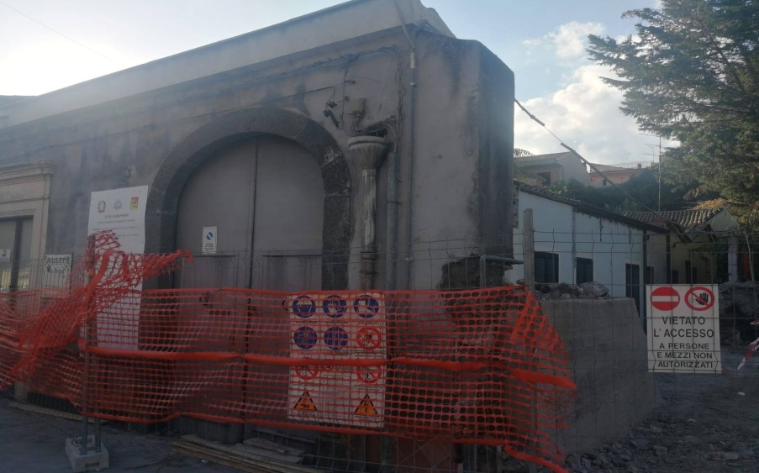

Sono stati avviati e portati a compimento i lavori di ristrutturazione degli impianti sportivi di contrada Timpa Magna a Borrello. Dopo un anno di lavori, e con l’intervento di circa 160.000 euro, è stato realizzato un nuovo campo di calcetto, i campi da tennis sono stati ristrutturati e gli spogliatoi resi agibili e funzionali.

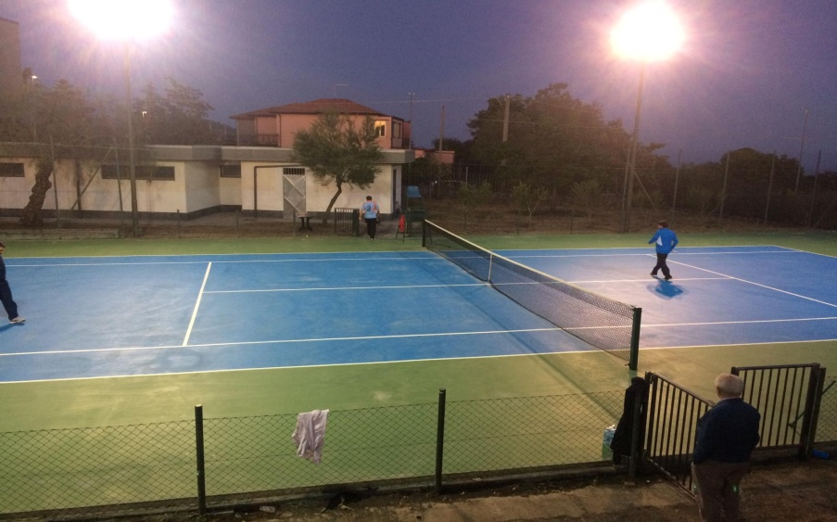

Sono stati ultimati i lavori di manutenzione del campo sportivo S. Gaetano e degli spogliatoi. Tale intervento – che è consistito nella pittura delle pareti e nella disinfestazione all’interno della struttura – è stato realizzato in economia, senza sprechi e in collaborazione con il personale che gestisce gli impianti sportivi.

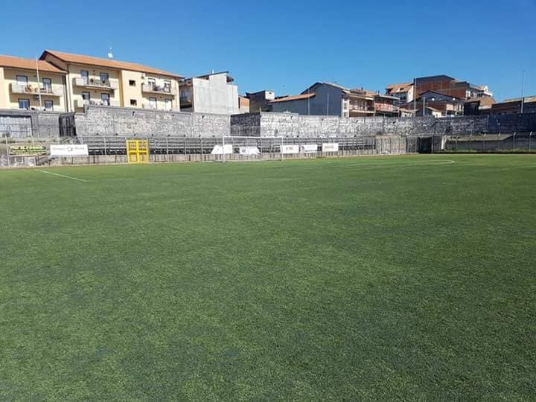

In data 1 ottobre 2018 si è proceduto ad avviare i lavori per la realizzazione del “parcheggio Matrice”. Lo stesso, che servirà una zona particolarmente centrale e trafficata di Belpasso, offrirà diversi posti auto e moto nonché stalli per le auto dei soggetti diversamente abili.

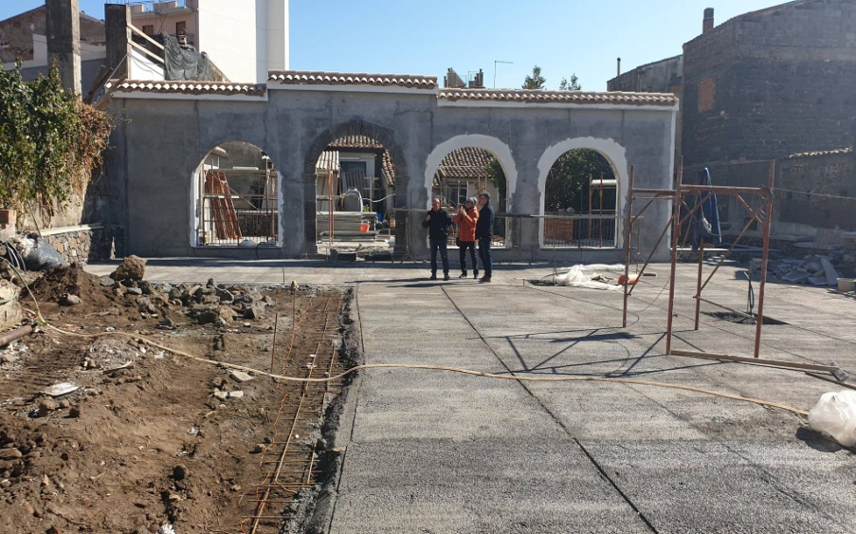

Sono stati realizzati nuovi impianti di illuminazione ed ampliati quelli preesistenti a Palazzolo ((via Conca Due, Via Leoncavallo, via Vasco de Gama, via Tevere, via Adige, via Arno, via Donizetti, via Rossini ed altre ).

Si è provveduto a chiudere con adeguata recinzione uno slargo lungo la Circonvallazione Est (in via Giovanni Paolo II) che era diventato un accesso abusivo su Via Palermo, rimuovendo gli evidenti pericoli per la circolazione stradale (dovuti alle immissioni irregolari delle auto). Peraltro è stata effettuata la bonifica dell’intera area che, fino a quel momento, era una microdiscarica a disposizione degli incivili di turno.
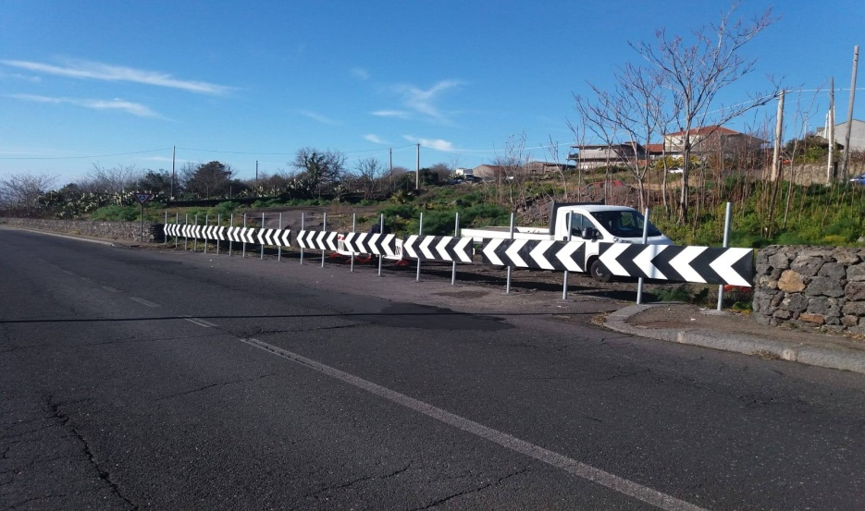
Grazie ad una fitta interlocuzione con i vertici e con gli uffici della Città metropolitana di Catania, saranno a breve avviati i lavori di manutenzione straordinaria di alcune strade provinciali nel territorio di Belpasso (come la Sp 14 da Rotatoria Dais a Piano Tavola, la Sp 15 Etnaland-Ponte Barca, la Sp 3/III Belpasso-Camporotondo - S.Pietro Clarenza) che riguarderanno il rifacimento del manto stradale, la ricostruzione dei muretti dove necessario, il rifacimento della segnaletica orizzontale e l'integrazione di quella verticale.

E’ stata firmata, in data 23 ottobre 2018, la convenzione tra il Comune di Belpasso e Terna S.p.A. per la riqualificazione di un edificio di proprietà comunale a Borrello, in via Anna Frank, la cui destinazione sarà quella di ospitare iniziative a sostegno dei giovani, della loro cultura ed istruzione. Il progetto mira, in particolare, a realizzare una scuola moderna e all’avanguardia restituendo così ai cittadini un fabbricato costruito oltre 30 anni fa e mai utilizzato. Con il contributo di TERNA S.P.A si offrirà quindi ai giovani un complesso accogliente e modernissimo.

Infine, si segnala l’implementazione della segnaletica orizzontale e verticale sulle strade del territorio, allo scopo di migliorare le condizioni di sicurezza e di decoro principalmente negli incroci.

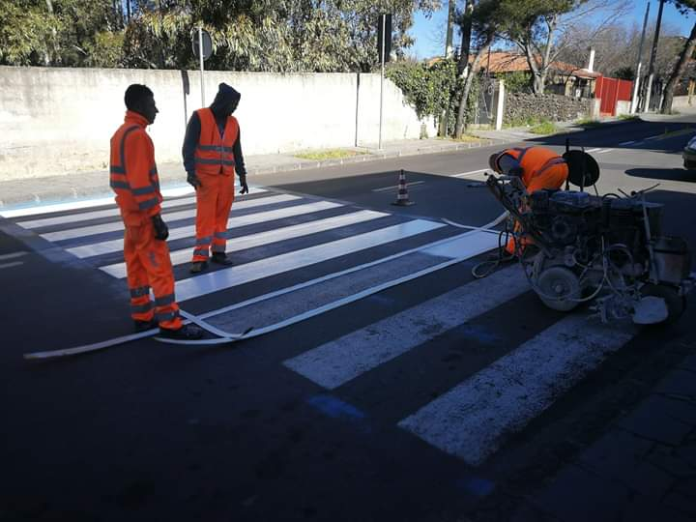

SERVIZI CIMITERIALI
Quanto al cimitero comunale, si è provveduto alla pulizia straordinaria dello stesso, ripulendo i vialetti e le aree verdi di questo luogo sacro che custodisce la memoria dei nostri cari ed è quindi doveroso che venga mantenuto nel massimo decoro.
Su impulso del consigliere comunale Fiorella Vadalà delegato alle politiche cimiteriali, è stata avviata l’iniziativa “piantiamo le stelle di natale al cimitero” grazie alla quale i cittadini hanno piantato le stelle di natale nei vasi del viale centrale del cimitero, contribuendo così al decoro del luogo più sacro del Comune.

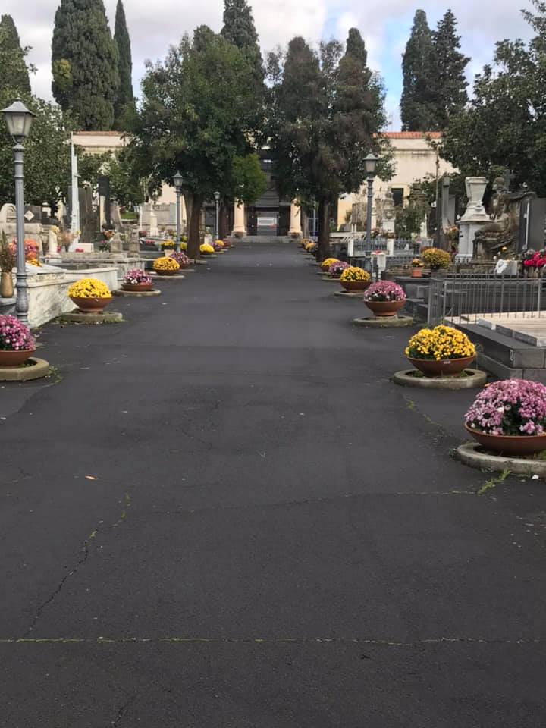

Inoltre, a fronte della situazione di emergenza derivante dalla mancanza di loculi, è in cantiere un project financing che ha ad oggetto l’ampliamento verso est del cimitero e la costruzione di nuovi loculi (circa 1.000 loculi e una serie di tombe ipogee e cappelle). Si tratta di un progetto che prevede l’affidamento dei lavori di ampliamento mediante gara ad evidenza pubblica, al termine della quale l’aggiudicatario avvierà la realizzazione delle opere, occupandosi altresì della vendita degli spazi ai cittadini (sulla base delle condizioni economiche stabilite dall’Amministrazione comunale) ed, in tal modo, venendo incontro alle esigenze dei cittadini belpassesi che chiedono terreno su cui costruire le tombe di famiglia.

AMBIENTE E RACCOLTA DIFFERENZIATA
In tema di ambiente, si è provveduto alla bonifica di numerose microdiscariche situate in varie aree del paese. In particolare tali interventi hanno interessato: via Enrico Fermi, contrada Agnelleria, via Pio La Torre, strada comunale decima, contrada Timpa Pero, via Giovanni Paolo II e la zona industriale di Piano Tavola.

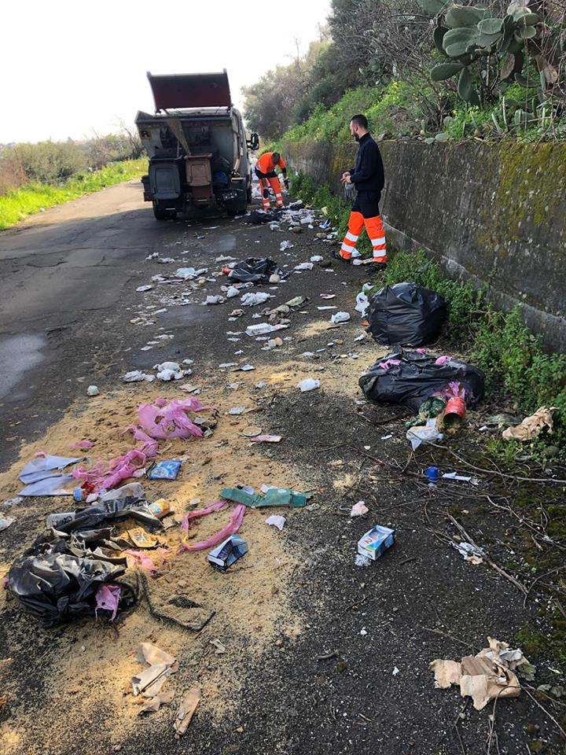

Al fine di accertare le infrazioni commesse dai cittadini che abbandonano i rifiuti in aree e con modalità non consentite, è entrato in funzione sia il nuovo sistema di videosorveglianza diffusa del territorio comunale, costituito da 32 telecamere e lettori di targhe posti a presidio di tutti i varchi di accesso della città ed in grado di coprire il centro urbano e alcune zone di periferia, sia le “foto trappole” mobili che servono ulteriormente ad individuare chi alimenta le microdiscariche.
Ulteriore attività posta in essere nella gestione dei servizi ecologici è quella della disinfestazione in tutte le vie del comune, centro e periferie.
A testimonianza dell’attenzione riposta nel decoro e nella pulizia del territorio, il Comune di Belpasso ha dato supporto logistico alla 7° edizione della manifestazione “in cammino nei parchi”, mettendo a disposizione personale e mezzi della Balestrieri per la raccolta e lo smaltimento dei rifiuti raccolti dai volontari nella parte montana del sentiero 786.
E’ stato avviato il progetto “Differenziati ricicla”, realizzato al fine di sensibilizzare i cittadini, ed in particolare i giovani, alla cultura della differenziata, consentendo altresì di bonificare varie aree cittadine.

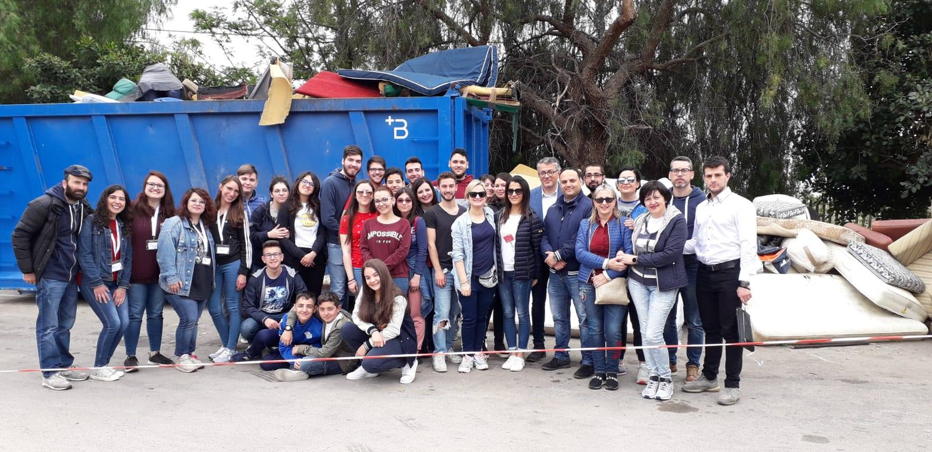

Sempre nell’ottica di realizzare momenti educativi sul tema dell’ambiente e della raccolta differenziata, è stato avviato un ciclo di progetti didattici di educazione ambientale nelle scuole, affinchè anche tra i banchi si possano comprendere le buone pratiche della raccolta differenziata. Proprio a tal fine sono state consegnate le compostiere con le quali impareranno a raccogliere la frazione organica per realizzare il fertilizzante e i contenitori per le pile esaurite e la carta, ritenendo fondamentale educare i buoni cittadini di domani.

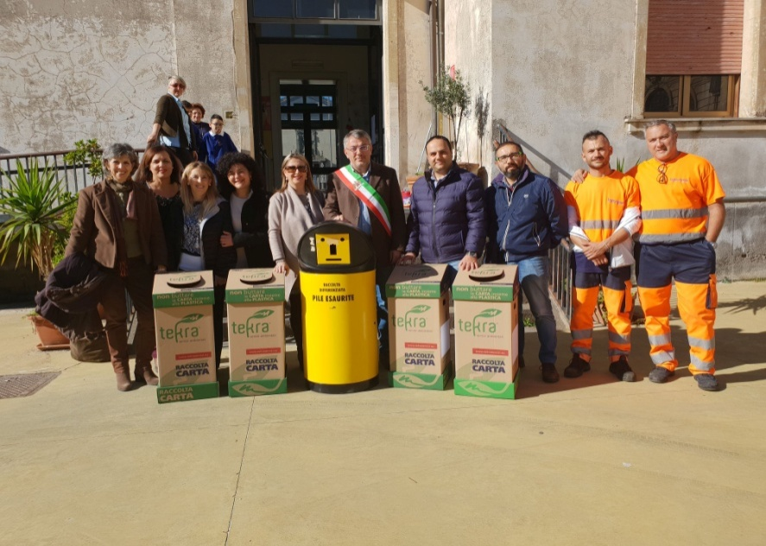

TRIBUTI
Grazie agli ottimi risultati ottenuti con la raccolta differenziata, il Consiglio Comunale ha approvato il Piano Finanziario, riducendo del 20 % le tariffe TARI per l’anno 2019.
Un sostanziale risparmio annuo per ogni famiglia, ottenuto grazie al virtuosismo del nostro Comune nel campo della gestione e dello smaltimento dei rifiuti (media annuale di raccolta differenziata nel 2018 del 70,5 %, con punte durante l’anno anche del 74,6%). Tali dati hanno prodotto un introito di circa 275.000 euro per la cessione di materiale riciclabile, ma soprattutto hanno consentito al Comune di ottenere dalla Regione Siciliana una “premialità” di circa 420.000 euro che - su proposta dell’assessore all’Ecologia, Salvo Pappalardo - sarà destinata nella misura del 50% all’abbattimento della Tari in favore dei contribuenti in regola con i pagamenti negli ultimi 5 anni (dal 2014 al 2018, sino al limite massimo dell’azzeramento della stessa), e per il restante 50% alla bonifica del territorio con interventi mirati nelle aree di microdiscariche.

POLITICHE SOCIALI E GIOVANILI
A luglio 2018 è stato attivato il “Taxi Sociale”, il servizio di trasporto e accompagnamento dei cittadini anziani, disabili o in grave stato di difficoltà che si trovano nell’impossibilità di spostarsi autonomamente e che, mediante prenotazione telefonica, possono usufruire di un passaggio gratuito in modo da poter andare a fare la spesa, la visita dal medico o anche una semplice gita ludica.


A testimonianza dell’attenzione che questa Amministrazione ha riposto nelle politiche sociali, a luglio 2018 sono stati avviati i lavori di riqualificazione della “ex casa Mazzaglia”, immobile situato in Piazza Stella Aragona a Borrello e acquistato dalla precedente Amministrazione, che a breve ospiterà un distaccamento della Polizia municipale e un centro per attività sociali. Proprio in considerazione del fatto che Piazza Stella Aragona è, da anni, punto di ritrovo molto frequentato, si è pensato di offrire nuovi spazi fruibili per i cittadini, con locali versatili che possano essere destinati sia all’aggregazione che alle esigenze di volta in volta individuate; peraltro sarà creato un ufficio per la Polizia municipale, cioè un presidio fisso di riferimento per la vigilanza della piazza. Successivamente contiamo di intervenire nelle aree esterne che appartengono all’immobile acquistato, con il risultato di estendere la piazza verso nord-ovest. Questo significa ulteriori spazi verdi, bambinopoli più grande, possibilità di aree per spettacoli e intrattenimento.
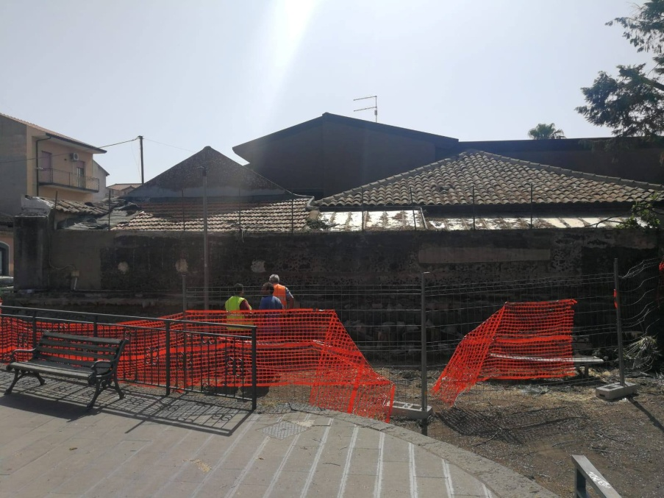

EDIFICI SCOLASTICI, BAMBINOPOLI E POLITICHE PER LA SCUOLA
Nella consapevolezza profonda dell’importanza che la scuola riveste nella formazione dei cittadini di domani, abbiamo investito – per quanto possibile - nel miglioramento degli edifici scolastici e nell’attuazione di progetti per il sostegno alla didattica e alla frequenza scolastica.
In tal senso abbiamo garantito, sin dallo scorso anno, il servizio di refezione scolastica e quello di trasporto degli alunni belpassesi che frequentano le scuole primarie e secondarie di primo grado della città. Quest’ultimo servizio, effettuato con sei vetture tra mezzi di proprietà comunale e privati e che interessa circa 350 alunni, copre le numerose aree periferiche di Belpasso secondo un piano dei percorsi già collaudato negli anni precedenti dall’Amministrazione.

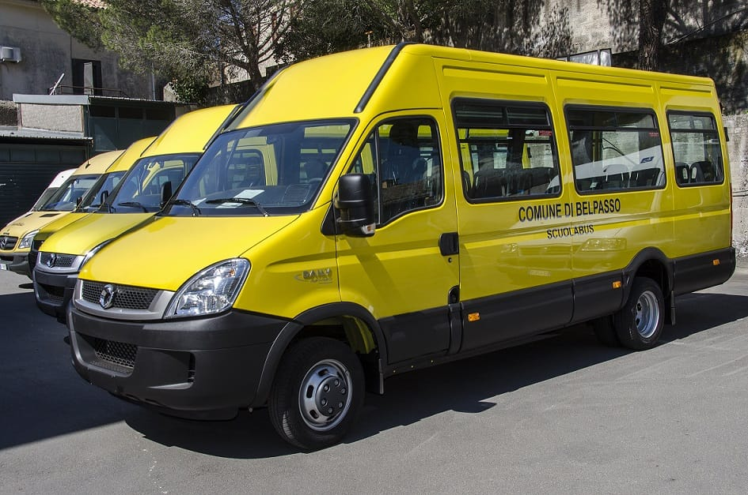

E’ stata inaugurata, in data 12 luglio 2018, la nuova Bambinopoli “Peter Pan” della Villa Martoglio: interamente rinnovata e resa più bella e sicura, a misura di paese moderno e vivibile.
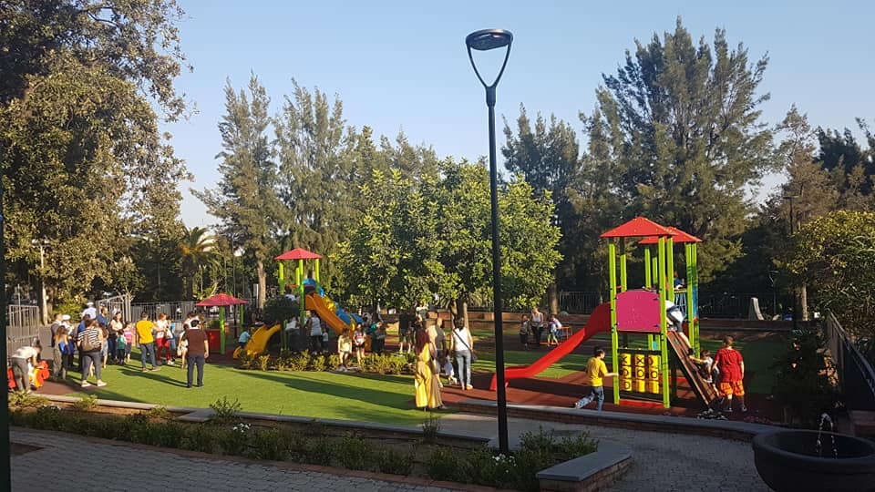
Si è provveduto, inoltre, a ripulire gli spazi esterni del plesso "Ex Itis" della Scuola elementare, con la potatura del verde e gli interventi di manutenzione necessari.
Suddetti interventi verranno a breve avviati anche in via Capuana, provvedendo alla manutenzione della scuola ed alla messa in sicurezza del campetto sportivo che in passato è stato devastato dai vandali.

DECORO URBANO
Sin dal mio insediamento ho cercato di continuare quell’attività di riqualificazione di vari spazi della città e di ripristino del decoro urbano già avviata dalla precedente Amministrazione comunale.
In tale ottica, infatti, è stata avviata – grazie all’impegno del vice sindaco Tony Di Mauro e dell'assessore Graziella Manitta, nonché alla Pro Loco di Belpasso - la nuova edizione del progetto “Decoriamo Belpasso”: gli alunni della Scuola Media Martoglio, dietro la guida dei prof. Maria Grazia Pitrè, Laura Cocina, Giuseppe Lemmo, Giovanni Musumeci e Alessio Scaravilli, hanno realizzato nei loro laboratori 20 vasi artistici decorati che hanno abbellito le vie della città.

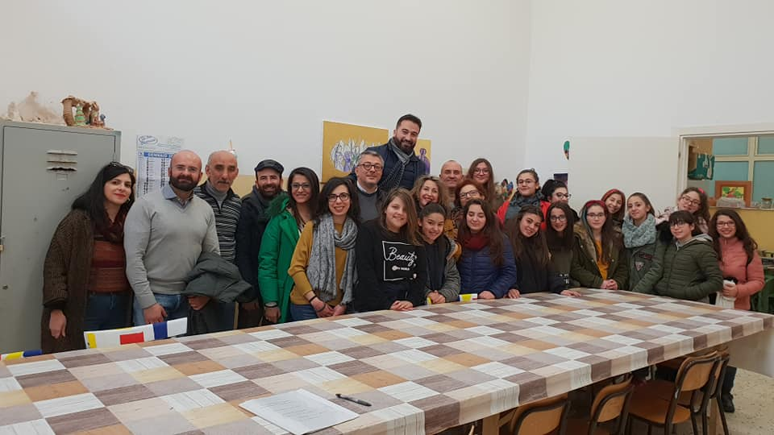

Inoltre, grazie all’insostituibile contributo del vice sindaco Tony Di Mauro, sono state avviate – a marzo 2019 - le manifestazioni commemorative del 350° anniversario dell’eruzione dell’Etna del 1669.
Si è dato il via, in data 15 giugno 2019, al 7° simposio internazionale di scultura che ha condotto alla realizzazione di un’opera monumentale voluta dal Comune per celebrare l’anniversario della catastrofica eruzione del vulcano che distrusse l’antica Malpasso e che a settembre sarà collocata nei pressi del Municipio. La composizione scultorea, progettata dal professore Antonio Portale dell’Accademia di Belle arti di Catania e realizzata dagli studenti Federico Alibrio, Sebastiano Tanasi e Giulia Barbuzza, dà prova dello stretto rapporto di collaborazione che l’Amministrazione comunale ha ormai da diversi anni instaurato con l’Accademia di Belle arti, partner che sta contribuendo con passione, professionalità e grande capacità realizzativa all’affermazione di un brand turistico e culturale. Il Simposio, peraltro, costituisce un’importante opportunità per giovani artisti di maturare importanti esperienze sul campo cimentandosi con una materia prima, come la pietra lavica, patrimonio della nostra Etna.

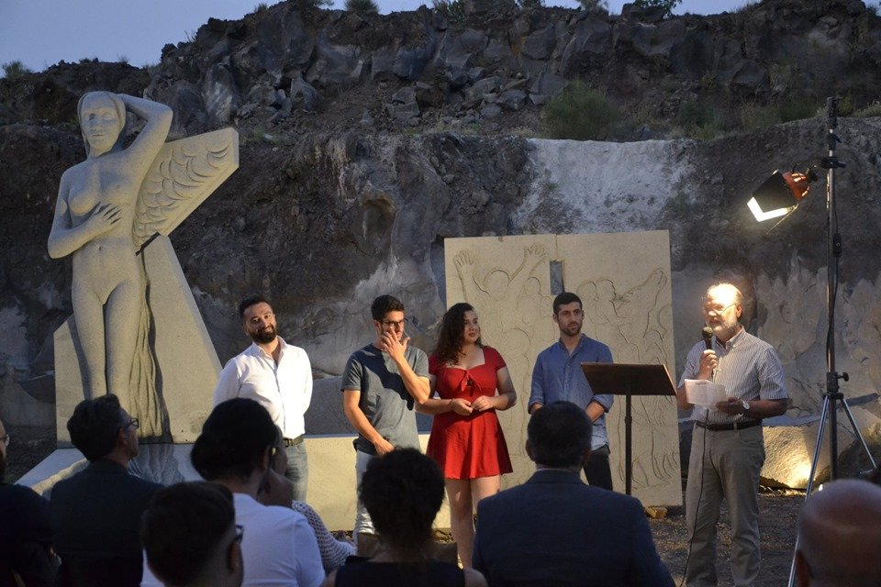

A luglio 2019 è stato firmato il contratto con l’Impresa Verde, aggiudicataria della gara, per la realizzazione di un parco giochi e parcheggio in un’area vicina alla piazza San Giuseppe entro 180 giorni.
I lavori, che verranno avviati a fine luglio dietro la supervisione dell’assessore Davide Gugliemino, prevedono la riqualificazione di un terreno, donato da privati, in cui sarà realizzato un parco giochi con area verde, attrezzature sportive e posti auto dedicato alla memoria di Oreste e Maria Caruso. Si offrirà, in tal modo, un’opportunità di aggregazione e svago a piccoli e adulti.
SPORT
Essendo lo sport strumento di aggregazione delle persone, quest’Amministrazione ha concentrato la propria azione nell’effettuazione di interventi di vario tipo all’interno degli impianti sportivi del paese.

A gennaio 2019 è stato inaugurato il nuovo manto di copertura del Campo da Rugby, totalmente rinnovato secondo i criteri tecnici previsti per questo tipo di strutture sportive. La copertura in terra battuta, compatta e regolare, permette infatti un utilizzo consono ad allenamenti e partite, consentendo finalmente un buon drenaggio delle acque piovane.
Sin dal suo insediamento, quest’Amministrazione si è spesa al fine di superare i disagi e i limiti che purtroppo si erano verificati nel passato. Pur consapevoli che altro vada fatto per il campo da rugby, questo è il primo tassello che consente ai nostri rugbisti di allenarsi in modo sicuro, sano e dignitoso .
Una svolta necessaria che dedichiamo simbolicamente al giovane rugbista Giuseppe Rizzo, tragicamente scomparso alcuni anni fa, cui è intitolato il campo.

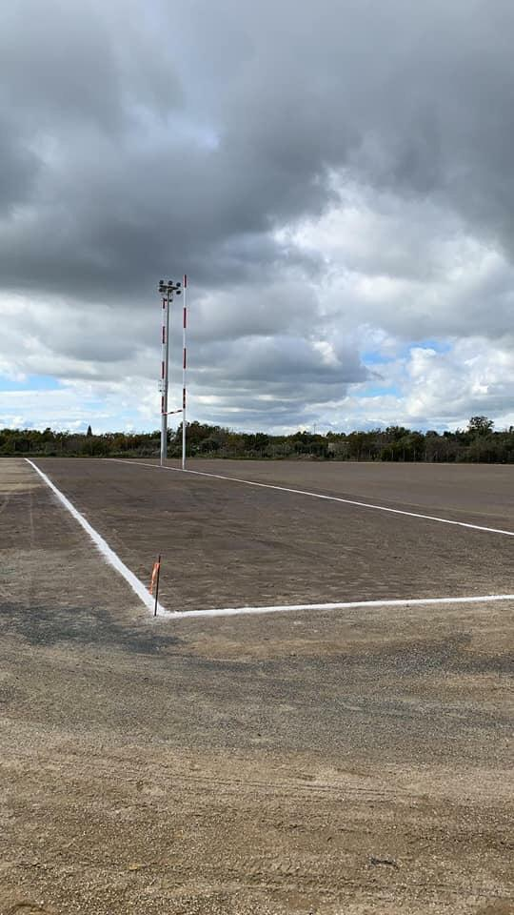

Sono stati ultimati i lavori di manutenzione del campo sportivo S. Gaetano e degli spogliatoi, consistiti nella pittura delle pareti e nella disinfestazione all’interno della struttura.
In data 4 maggio 2019 sono stati inaugurati i nuovi campi sportivi di contrada Timpa Magna a Borrello, a seguito dei lavori di ristrutturazione ed ammodernamento eseguiti nei campetti da calcio a cinque e da tennis, negli spogliatoi e negli impianti. Si è, in tale maniera, potuto offrire spazi più decorosi e agevoli a tutti coloro che praticano sport nella nostra città.

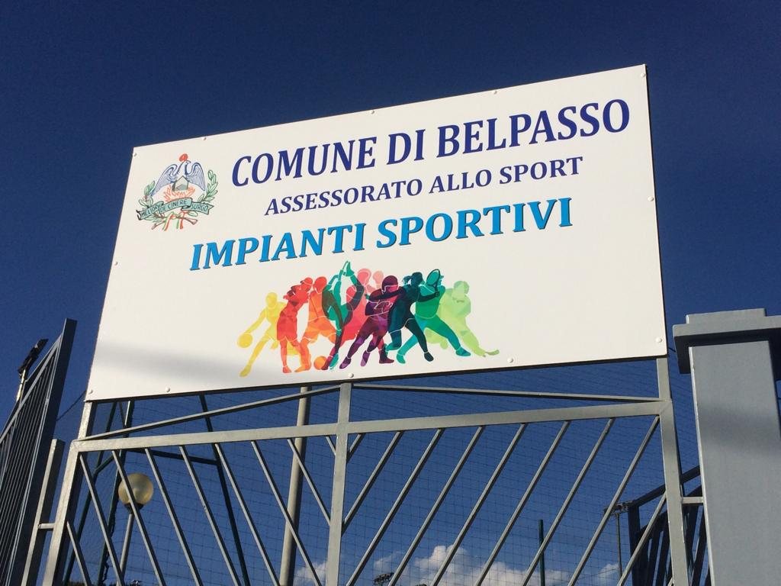

Quanto alle attività, l’Amministrazione Comunale ha promosso l’iniziativa “Settembre: mese di avviamento allo sport”, consentendo gratuitamente a chi si fosse iscritto nel mese di settembre 2018 la partecipazione alle varie discipline sportive ed attività delle società sportive che hanno aderito.

Poichè la via dello sport è una via sana che consente non solo di sviluppare abilità fisiche, ma pure crescere nella socializzazione, e per far sì che nessuno resti escluso dalle attività, è stato avviato - su iniziativa del consigliere comunale Patrizia Vinci - un progetto sportivo che interessa gratuitamente i ragazzi diversamente abili, sia quelli del centro di aggregazione di Piano Tavola, sia gli altri che vi hanno preso parte. Il progetto si sviluppa in collaborazione con l'Istituto superiore "Francesco Redi" di Belpasso e le attività sportive si svolgono gratuitamente, nella palestra della scuola, sotto la guida di docenti qualificati.
Altra splendida iniziativa di sensibilizzazione, volta al sostegno dell’evento “Abbracciata Collettiva 2019”, è la “Partita del Cuore Speciale” che si è svolta il 24 marzo 2019 presso il palazzetto dello sport di Belpasso e che è stata organizzata dal Centro Riabilitativo Educativo NewLife con la collaborazione del comune di Belpasso. Tale iniziativa ha consentito di raccogliere fondi destinati all’abbattimento dei costi che le famiglie sostengono per far praticare ai loro figli la TMA metodo Caputo-Ippolito.

ENERGIE ALTERNATIVE E SOSTENIBILITA’
Particolare attenzione è stata posta al tema dell’energia, come dimostra innanzitutto l’apertura in forma sperimentale – ad inizio mandato – dello “Sportello per l’Efficientamento Energetico”.

E’ stato finanziato dalla Regione Siciliana, con Fondi FESR 2014-2010, azione 4.1.3., il progetto presentato dal Comune di Belpasso per l’ammodernamento ed efficientamento energetico dell’impianto di pubblica illuminazione con soluzioni altamente tecnologiche per la riduzione dei consumi energetici a servizio del complesso sportivo San Gaetano. L’importo previsto dei lavori è di 386.000 euro, interamente finanziati con decreto del 2 maggio scorso del dirigente generale dell’Assessorato regionale dell’Energia, Salvatore D’Urso. Tale finanziamento premia la rinnovata attenzione del Comune di Belpasso verso la migliore e piena fruibilità degli impianti pubblici al servizio della cittadinanza, costituendo un ulteriore passo verso l’ammodernamento dei servizi, l’economicità della gestione e la riduzione dei costi per i cittadini.

Sempre in tema di sostenibilità, è stato approvato dall’Amministrazione un progetto inerente l’avviamento di “lavori di Ecoefficienza e riduzione dei consumi di energia primaria nell’edificio comunale”, con cui si parteciperà ad un bando comunitario del valore di quasi 500.000 euro: tale progetto consentirà, infatti, di rinnovare tutti gli impianti elettrici e termici del municipio, cambiare i corpi illuminanti con quelli che sprecano meno, fare le necessarie ristrutturazioni ed installare il fotovoltaico al fine di essere autonomi dal punto di vista energetico.

BANDI
In considerazione dell’assottigliamento dei trasferimenti nazionali e regionali, quest’Amministrazione ha lavorato quotidianamente alla ricerca di canali di finanziamento esterno ed ha affidato al consigliere Fiorella Vadalà la delega per i fondi europei.
Oltre al bando comunitario in materia di ecoefficienza e riduzione dei consumi all’interno del municipio, l’Amministrazione ha altresì partecipato al bando comunitario volto a finanziare la ristrutturazione delle case popolari in via Giovanni Paolo II ed in via Che Guevara.
E’ stato, inoltre, ottenuto il finanziamento di quasi 500.000 euro per il restauro della Chiesa S. Anna, nel quartiere di Borrello. Si è in tal modo concluso l’iter avviato dall’allora sindaco di Belpasso, Carlo Caputo, finalizzato alla ristrutturazione di un edificio religioso del settecento avente valore non solo di fede, ma anche storico e architettonico.

COMUNICAZIONE E PARTECIPAZIONE
Al fine di consentire ai cittadini di partecipare direttamente alle azioni di lotta contro le microdiscariche, è stata creata l’app “EtnAmbiente” tramite la quale i cittadini possono segnalare la presenza di microdiscariche direttamente dal proprio cellulare e che può essere gratuitamente scaricata da Apple Store e da Google Play.
Tutte le segnalazioni vengono geolocalizzate e prese in carico dal Comune che si avvale dell’opera dei volontari per bonificare le aree interessate e conferire i materiali al Centro comunale di raccolta.



E’ stato inoltre istituito nelle Delegazione comunale di Piano Tavola il “Punto Informazioni sulla Pace Fiscale”, ossia uno sportello informativo che consenta ai cittadini di ottenere una consulenza gratuita sulla sanatoria fiscale prevista dalla legge 136/2018 (saldo e stralcio cartelle, rottamazione, condono vecchie cartelle, ecc..).
TURISMO, SPETTACOLI E TRADIZIONI LOCALI
Obiettivo dell’Amministrazione è stato organizzare eventi strettamente connessi alla nostra storia ed alle nostre più radicate tradizioni, dandone altresì risalto a livello provinciale e non solo. Si è pertanto riproposta la V edizione della “Sagra del Ficodindia”, svoltasi dal 26 al 28 ottobre 2018 e che quest’anno è stata arricchita con i talk show cooking tenuti da chef professionisti, i recital di canti popolari e le presentazioni di libri, i percorsi guidati alla scoperta dei musei cittadini, le esibizioni di sbandieratori, le estemporanee di pittura, i tornei sportivi con le squadre degli altri comuni del ficodindia Dop, le sfilate di moda, i concorsi gastronomici, fotografici, artistici, le mostre di quadri e artigianato, gli spettacoli musicali.
Oltre 20mila visitatori in tre giorni hanno premiato la bontà del ficodindia dell’Etna Dop.

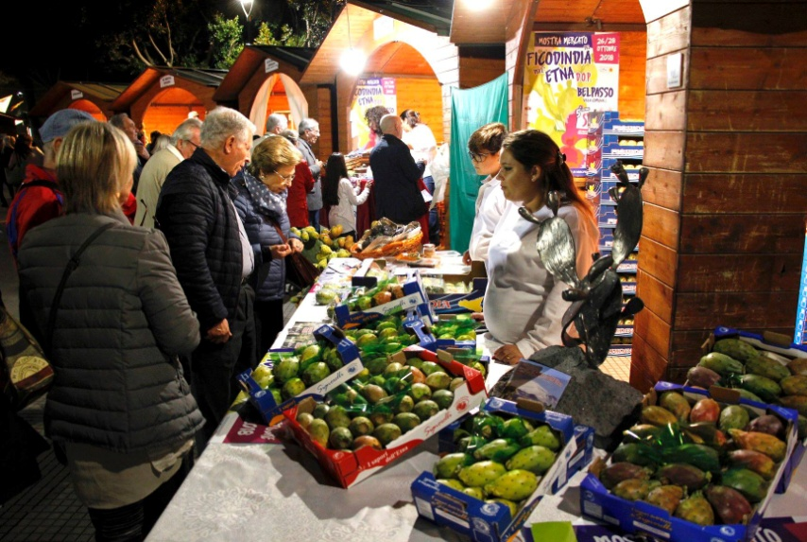

Altro importante evento è stato "Belpasso Estate 2018", con una rassegna di manifestazioni culturali, artistiche, religiose e sportive che dalla fine di luglio si sono svolte per tutta la bella stagione, al fine di porre in risalto le manifestazioni tradizionali della città e valorizzare il più possibile le piazze, il centro urbano e le frazioni.

Ad Agosto 2019 si terrà la 16° edizione del “Lennon Festival”, concorso nazionale per cantautori, interpreti e gruppi musicali emergenti organizzato dal Lennon Club di Belpasso, patrocinato dal Comune. Trattasi di una valida opportunità per tanti giovani artisti di farsi conoscere e apprezzare, e di un’importante occasione per “esportare” l’immagine di una città che dedica risorse e attenzione alle varie forme di arte, spettacolo e cultura.
Si è tenuta dal 12 al 15 luglio 2018 l’ “Offensiva Culturale”, rassegna di manifestazioni artistiche promosse dall'assessorato alla Cultura e agli Eventi retto dal vice sindaco Tony Di Mauro, in sintonia con la Pro Loco di Belpasso e con la Fondazione Margherita Bufali, oltre che con l'Alliance Artistique Europeenne.
In particolare, l'offensiva ha ospitato la Masterclass (un master di formazione musicale internazionale dell'Alliance, con saggi e concerti serali dei musicisti), l'Infiorata ecologica (realizzata interamente con materiali riciclati lungo la salita Bufali in via Roma, a cura delle realtà associative locali con capofila l'associazione Natura Creativa), l'esibizione degli artisti per "balconi incantati - musicisti in mostra"; ancora, le presentazioni dei libri "Giochi di mano" di Manuela Lunari, "Il martirio della festa" di Fernando Adonia, "Filostraccario" di Pippo Scudero; la performance teatrale "Li porto tutti con me" con Rosario Valenti e Alessandro Corallo; i concerti jazz "Fabio Desiderio quartet" e dell'orchestra "Redi jazz"; il premio azienda vinicola Al-cantara con degustazioni di vini e letture martogliane; la presentazione di "patrimonio immateriale" e la mostra fotografica "Le pietre parlanti" a cura della Pro Loco; il Laboratorio per bambini a cura del Libraio Matto.

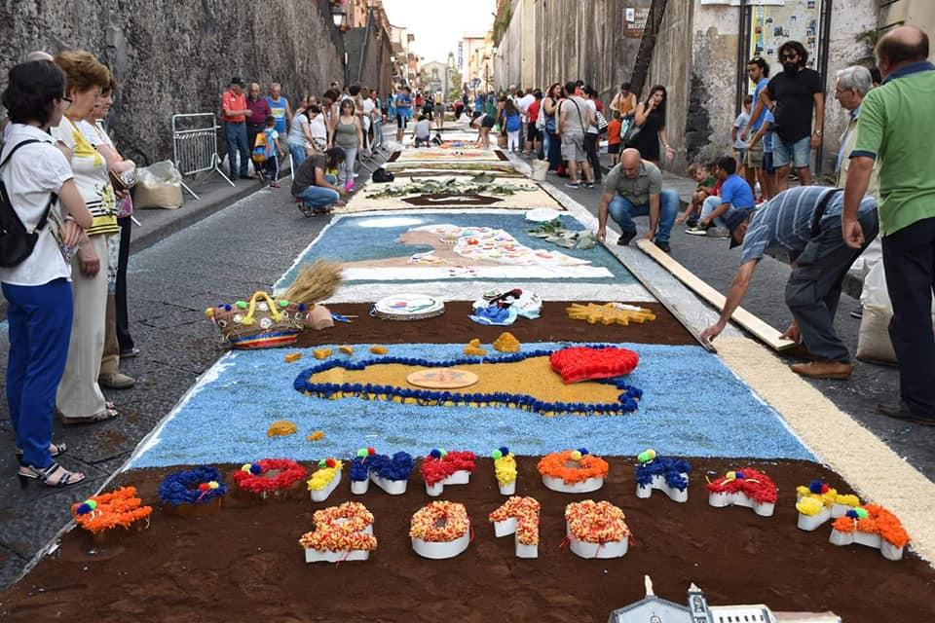

Altra interessante iniziativa è stata la 1° edizione della “Ciaspolata tra i boschi di Piano Vetore”, organizzata dalla Scuola Sci Etna-Belpasso e patrocinata dal Comune di Belpasso allo scopo di valorizzare il nostro meraviglioso patrimonio naturalistico.
Si segnala, inoltre, l’aggiudicazione della gestione tecnico-artistica del teatro comunale “Nino Martoglio” da parte di Videobank S.P.A., trovando in tal modo la giusta formula per mantenere alti i livelli di qualità di questa struttura culturale che è sempre stata il fiore all'occhiello della città e il vanto dei belpassesi. Costituisce indubbiamente un valore aggiunto nonché motivo di orgoglio la circostanza che si tratti di una società nata e cresciuta a Belpasso ed affermatasi nel panorama europeo dei servizi di comunicazione e nel broadcasting satellitare.
Con riferimento al Carnevale, l’Amministrazione Comunale ha avviato, dal 3 al 5 marzo 2019, manifestazioni con animazione, gonfiabili, face painting, sculture di palloncini colorati, zucchero filato, pop-corn e trucca bimbi.
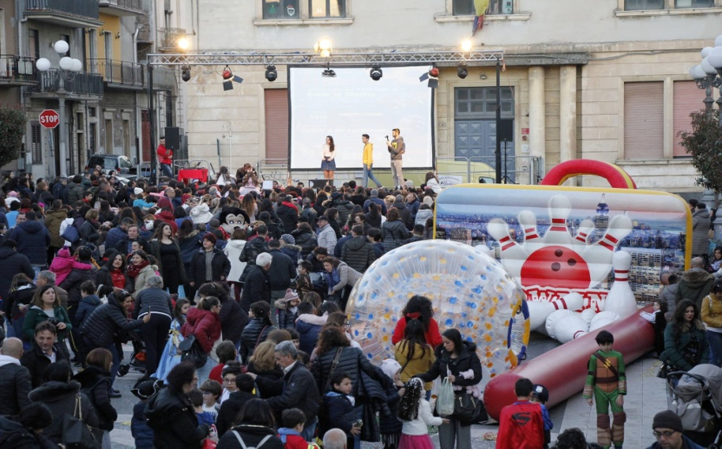
Sono iniziate il 3 marzo 2019 le celebrazioni commemorative del 350° anniversario dell’eruzione dell’Etna, con una serie di iniziative – promosse dal vice sindaco Tony Di Mauro e con il contributo di parrocchie, circoli e associazioni - aventi il precipuo scopo di ricordare le vicende storiche e religiose di Malpasso nel marzo 1669.
A tal fine, è stata realizzata una stele commemorativa collocata laddove sorgeva un tempo Malpasso e dove oggi si trova il Santuario Madonna della Roccia.

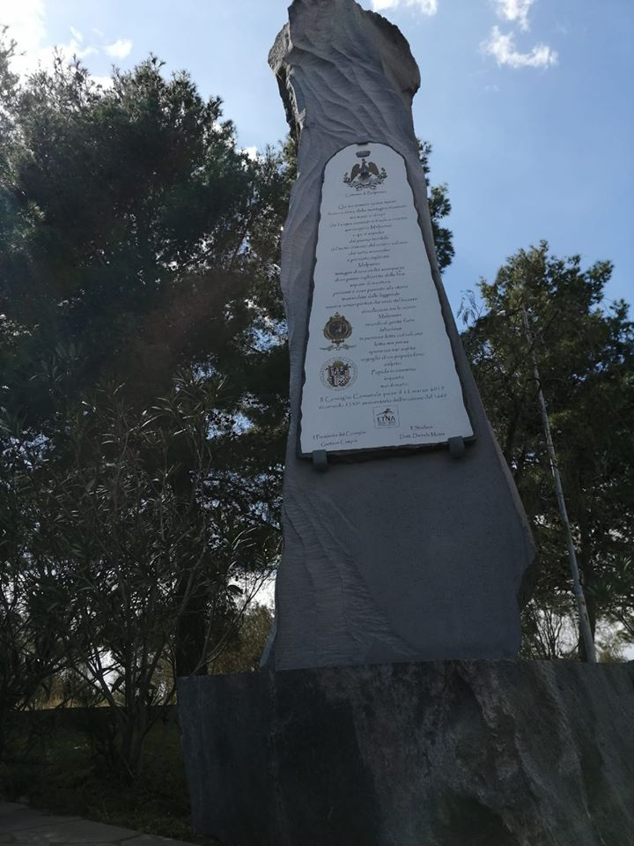
CONFERIMENTO INCARICHI AD ESPERTI ESTERNI (AI SENSI DELL'ART. 14 L.R. 26/08/1992 n. 7)
Atteso che il Legislatore siciliano, al fine di consentire ai Sindaci di svolgere al meglio le funzioni loro attribuite, nonché per sostenere l'azione amministrativa indirizzata all'attuazione del programma sulla base del quale i primi cittadini eletti hanno ottenuto la fiducia degli elettori, ha introdotto la facoltà di conferire incarichi ad esperti esterni in possesso di documentata professionalità che possano coadiuvare il Sindaco nell'espletamento di attività connesse con le materie di propria competenza. Nel corso dell'anno 2018 ho conferito n. 2 incarichi ad esperti estranei all'Amministrazione.
1) ING. GIUSEPPE MILAZZO
Con determina sindacale n. 38 del 09/10/2018 è stato conferito all'ing. Giuseppe Milazzo l'incarico di esperto del Sindaco in materia di finanziamenti comunitari e semplificazione per il cittadino.
Tale incarico, a tempo determinato e per la durata dal 09/10/2018 al 31/12/2018, ha avuto ad oggetto l'attuazione di tutte le misure propedeutiche ad una pianificazione strategica dei sistemi informatici nonché l'attività di indirizzo e programmazione per l'accesso a fondi di finanziamento.
Quanto al primo incarico, l'ing. Milazzo ha preliminarmente verificato lo status dei sistemi informatici in funzione nell'Ente, evidenziandone potenzialità ed effettiva capacità di sviluppo.
Ha, in particolare, rilevato che dall'analisi dei server in dotazione all'Ente è emersa la mancanza di un sistema di virtualizzazione ed ha pertanto consigliato l'uso della piattaforma “Vmware vSphere”.
Quanto ai sistemi di backup (che assicurano la continuità di servizio anche in caso di perdita dei dati), l'esperto ha evidenziato la necessità di una riorganizzazione nonché ottimizzazione della gestione di storage condivisi mediante ripristino dei gruppi di continuità in dotazione nonché, al fine di non sovraccaricare gli storage dell'Ente, attraverso la dotazione di UPS dedicati.
Con specifico riferimento alle attrezzature hardware di cui dispongono gli uffici, ha rilevato un generale stato di inadeguatezza che comporta ritardi nei regolari adempimenti d'ufficio, consigliando un rinnovo del parco macchine.
Al fine di potenziare l'efficienza di ciascun ufficio nell'adempimento delle proprie funzioni, l'ing. Milazzo ha suggerito l'acquisto delle seguenti licenze: Autodesk AutoCAD LT, ArcGIS Pro, CorealDraw, Acrobat Pro DC, Microsoft Office.
L'esperto ha altresì rilevato la necessità, per l'Ente, di dotarsi di un nuovo sito web del Comune che – rispetto a quello attualmente in uso – sia più performante, aggiornato, accessibile e con un aspetto moderno (in linea con le attuali tendenze grafiche).
Ritiene utile, ai fini di un'accurata e tempestiva gestione delle informazioni, la nomina di referenti web di settore, i quali – in sinergia con l'Ufficio Stampa e Comunicazione - permetteranno l'istituzione di una vera e propria redazione web, provvedendo alla creazione di pagine e/o contenuti e garantendo in tal modo un maggior controllo sull'informazione finale nonché una maggiore tempestività nella pubblicazione.
Con riferimento all'attività di indirizzo e programmazione per l'accesso a fondi di finanziamento statali, regionali, nazionali e comunitari, l'Esperto ha supportato il Sindaco nell'assunzione di scelte organizzative qualificate, segnalando due bandi: uno relativo all'efficientamento energetico degli edifici pubblici (PO FESR 2014/2020), mirante a promuovere l'eco-efficienza e la riduzione di consumi di energia nelle strutture pubbliche, ed un altro relativo al libero accesso alla connettività WI – FI per i cittadini negli spazi pubblici (piazze, biblioteche, parchi, ecc..).
Al fine di facilitare la programmazione per l'accesso ai fondi di finanziamento, l'esperto reputa opportuna l'istituzione di un ufficio predisposto a tale scopo, che possa altresì svolgere attività di informazione e consulenza tecnica sui bandi di finanziamento europei nonché rivolgersi alle imprese e alle associazioni del territorio per consentire agli stessi di accedere alle opportunità di finanziamento europee.

2) ING. ROSARIO SCAVO
Con determina sindacale n. 37 del 09/10/2018 è stato conferito all'ing. Scavo Rosario l'incarico di esperto del Sindaco - dal 09/10/2018 fino al 31/12/2018 - nelle materie di Urbanistica, Lavori Pubblici e Programmazione Territoriale.
L'ing. Scavo, nello specifico, ha supportato il Sindaco nelle attività programmatiche, regolamentari e gestionali inerenti l'urbanistica, lo sviluppo del territorio ed i lavori pubblici, formulando all'occorrenza pareri e direttive nonchè fornendo al medesimo consulenza tecnica nella fase di studio propedeutica alla redazione del P.R.G.
L'esperto ha altresì partecipato a riunioni ed attività sempre in relazione alla materia urbanistica e di programmazione territoriale e lavori pubblici.
Il medesimo è stato inoltre incaricato di redigere una consulenza sull'ipotesi progettuale di adibire ad edificio scolastico la struttura “Casa Albergo per anziani”, sita in via Anna Frank.
Con precipuo riferimento a quest'ultimo incarico, l'ing. Scavo - resosi edotto della natura e consistenza della struttura a seguito di sopralluogo e di acquisizione della relativa documentazione - ha verificato la fattibilità tecnica dell'ipotesi di convertire la struttura ad edificio scolastico, prospettando le soluzioni progettuali e procedure operative necessarie alla modifica di destinazione d'uso. Ha in particolare rilevato la necessità di procedere ad una “Valutazione della sicurezza” della costruzione esistente, prendendo contestualmente atto della procedura urbanistica necessaria per il cambio di destinazione d'uso, al fine di procedere alla stesura di un progetto di fattibilità tecnico – economica adeguato.

Il Sindaco
Dott. Daniele Motta

